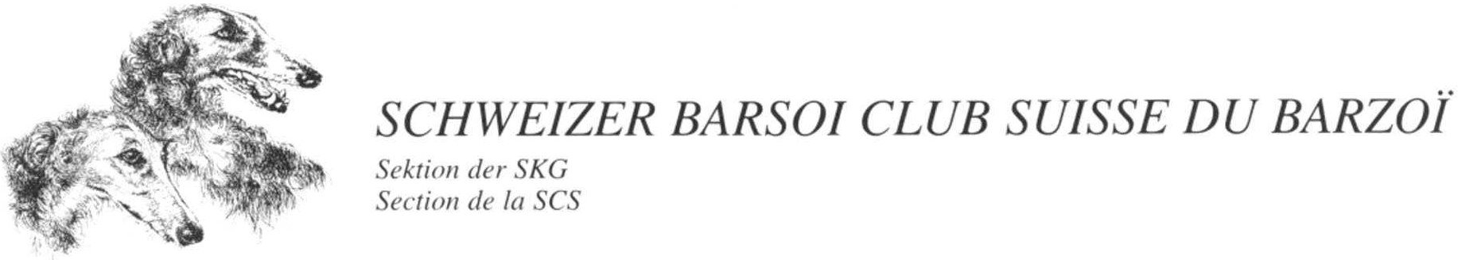
Aufnahmegesuch / Demande d’adhésion
Bitte pro Mitglied ein Blatt ausfüllen (auch Familienmitglieder)
Veuillez s.v.p. remplir une feuille par membre (pour les membres familiaux aussi)

Der/die Unterzeichnende wünscht dem Schweizer Barsoi Club beizutreten:
Le/la soussigné(e) souhaite adhérer au Club Suisse du Barzoï :

Name / Nom : ______________________________________________________________

Vorname / Prénom : ______________________________________________________________

Strasse / Rue : ______________________________________________________________

PLZ-Ort / NPA-Lieu : ______________________________________________________________

Tel.nr. / Tél.N° : ______________________________________________________________

Email: ______________________________________________________________

Geburtsdatum: * ______________________________________________________________
*fakultativ

Gewünschte Mitgliederkategorie / Genre d’affiliation désirée :
- Ordentliches Mitglied / Membre ordinaire CHF 70.00 ◻
- Familienmitglied / Membre familial CHF 35.00 ◻
- Passivmitglied / Membre passif (ohne Stimmrecht) CHF 19.00 ◻
- Ich bin SKG-Veteran / je suis vétéran SCS seit ________ ◻

Ich besitze ______ Barsoi(s) / Je possède ______Barzoï

Mit meiner Unterschrift erkläre ich mich damit einverstanden, dass meine Daten auf der den Club-mitgliedern des SBC’s ausgehändigten Mitgliederliste, aufgeführt werden.
Ebenso dürfen meine Daten an die SKG Schweizerischen Kynologischen Gesellschaft (Dachverband wo der SBC Mitglied ist) weitergegeben werden, um von deren Angeboten und Vorteilen profitieren zu können (Art. 4 Statuten SBC).

Ort, Datum:
Lieu, Date: _____________________________________________________________________

Unterschrift:
Signature: _____________________________________________________________________

Bitte einsenden an:
Schweizer Barsoi Club Suisse du Barzoï
Jacqueline Moser
Loohalde 9, 4665 Oftringen 062 797 53 33 vorstand@barsoi.ch

